Mat kultur og historisk tradisjon i Begnadalen barnehage.
I gammel tid foregikk slaktingen bare om høsten. Da hadde slaktedyrene maksimal vekt etter utfôring om sommeren, og inne fôret ble spart til de dyrene som skulle overvintre. Ferskt kjøtt ble bare spist i slaktetiden, og da i liten grad. Slik er det ikke lenger. Vi spiser stort sett den maten vi ønsker og når vi kan tenke oss det. Vi ønsker å gi barna kunnskap om mat historie, kultur og tradisjon. Mat er viktig grunnpilar i vår norske kultur og har historikk som har gått videre i generasjoner. Det er mange forskjellige oppskrifter og de forskjellige gårdene hadde gjerne sine egne. Vi tar med oss barna i formidlingen om hvordan mat blir til. Vi ønsker å ta de med på tradisjon videre og lager mat i fra bunnen av. Vi har hatt barna med på å sette poteter om våren, hyppet, vannet og tatt de opp om høsten. I høst hadde vi gleden av å få lov til å ta opp poteter med Jon og hestene hans. Han bor på Solbakken og var med oss på Hougsrud og tok opp poteter på gamle måten. Av poteter har vi laget lomper.
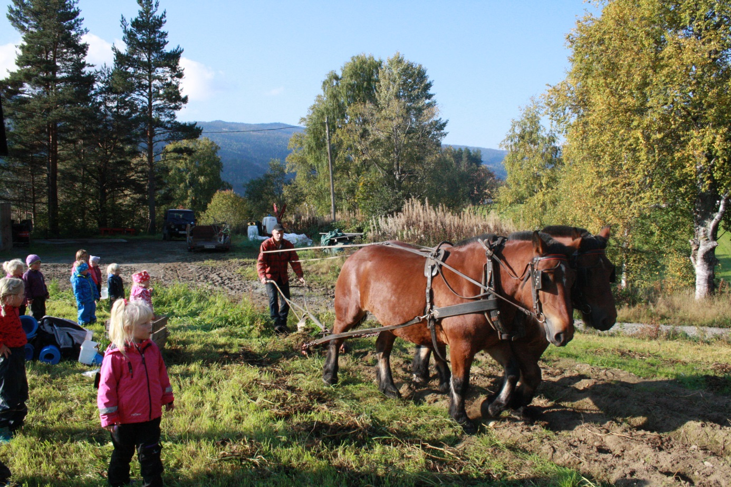
Jon går med plogen bak hestene og barna studerer de i arbeidet.
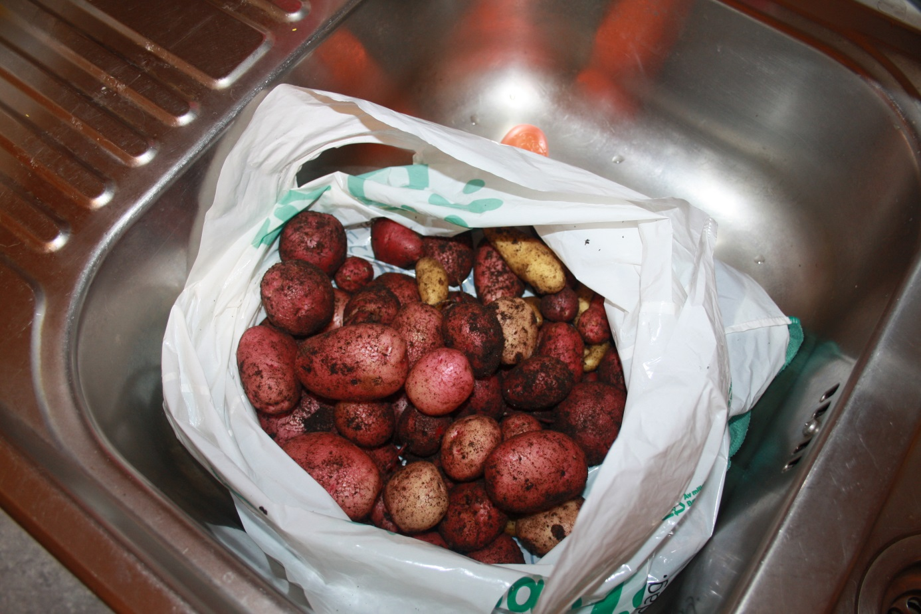
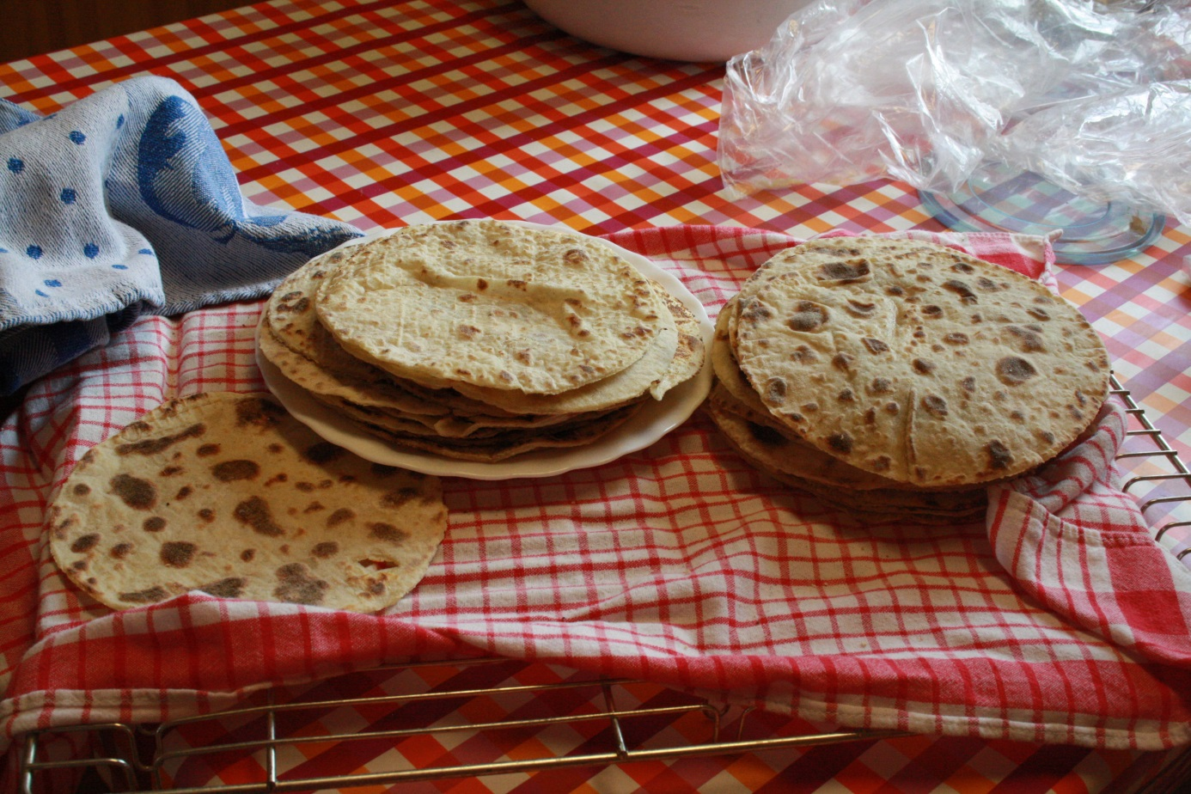
Lompene ferig stekt fra takken
Vi har laget julepølse. Barna vasker tarmer, skjærer og kverner kjøtt. Vi blander til med deilig kr
ydder og bruker pølsehorn for å stappe pølsene.
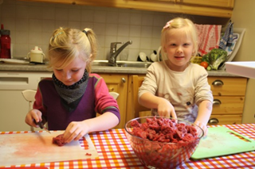
Wilma og Elvira skjærer kjøtt til pølsevirke
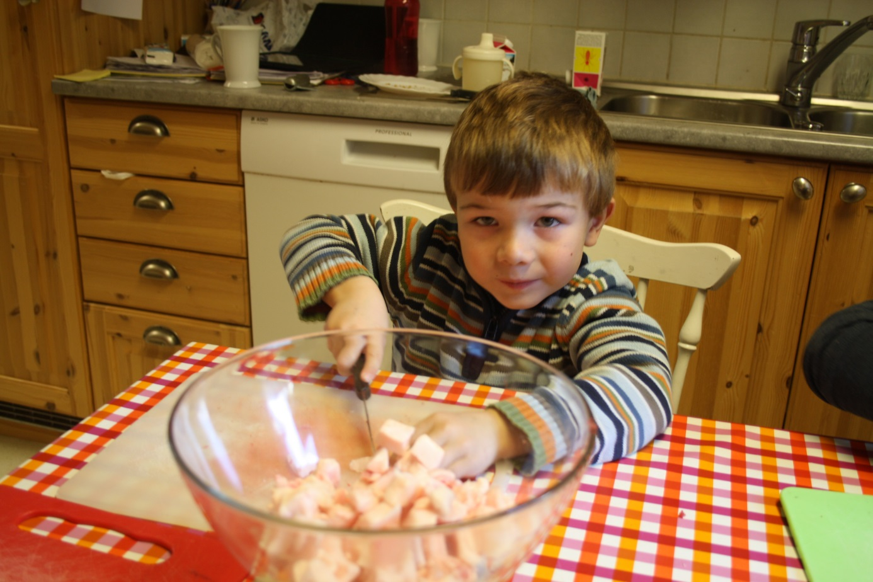
Jan Olav skjærer spekket som skal i pølsa
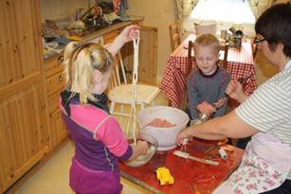
Wilma vasker tarmer, Magnus sveiver på kjøtt kverna mens Kari Anne stapper.
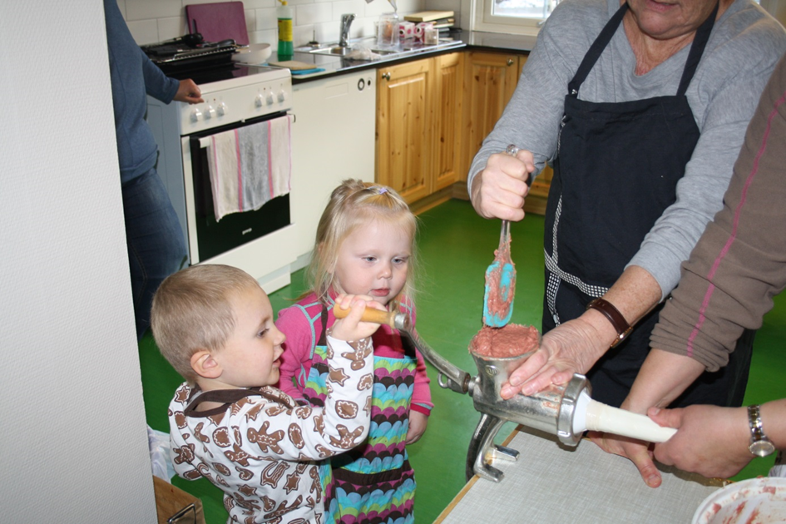
Erik sveiver og Klara følger med
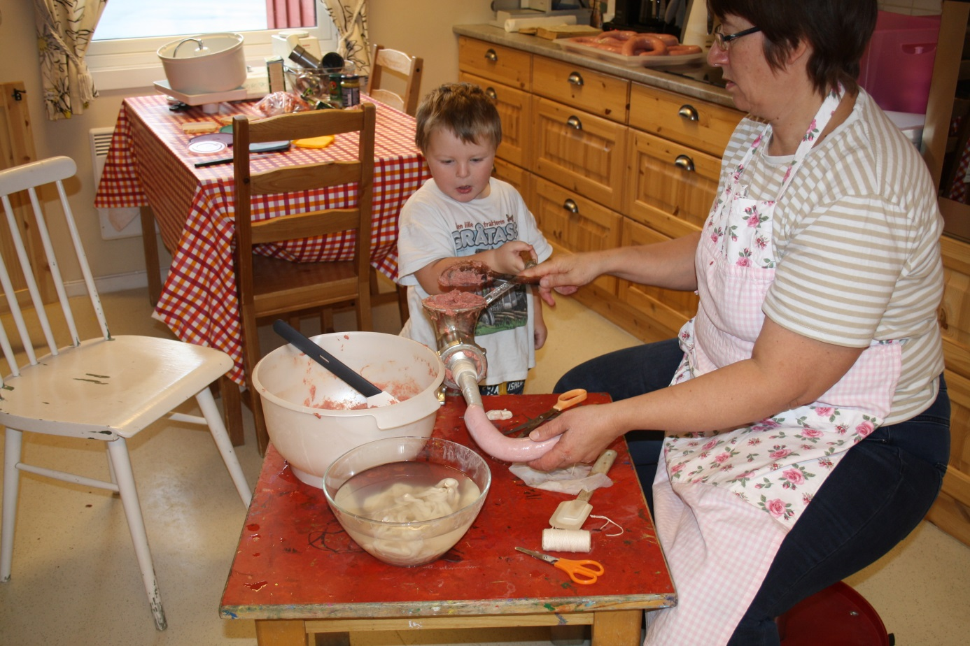
Oliver sveiver når Kari Anne stapper. Og ut av pølsehornet blir det stappet pølse.
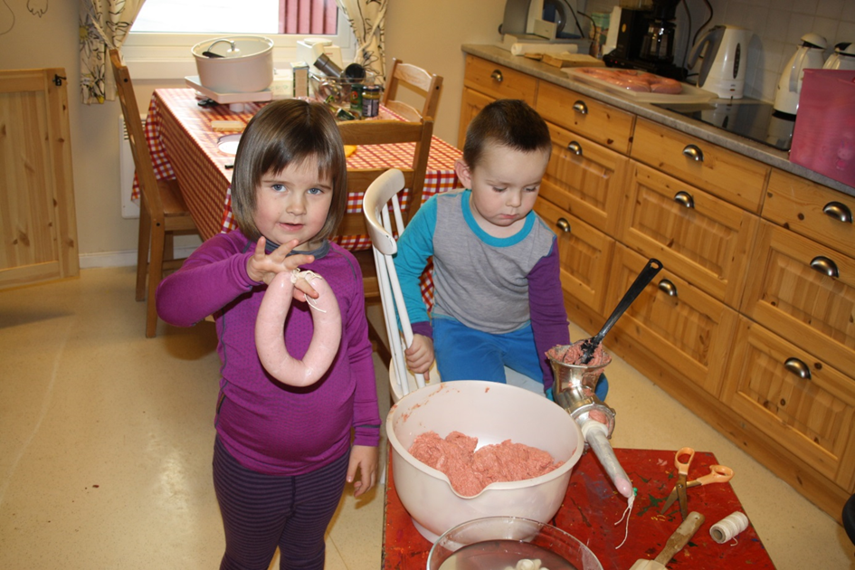
Tuva viser frem pølsa og Nikolai er klar for å lage neste pølse
Rulleskinnet får vi kjøpt av slakteren. Barna skjærer kjøtt, før de fyller det i skinnet med gelantin og krydder, for så å sy det igjen.
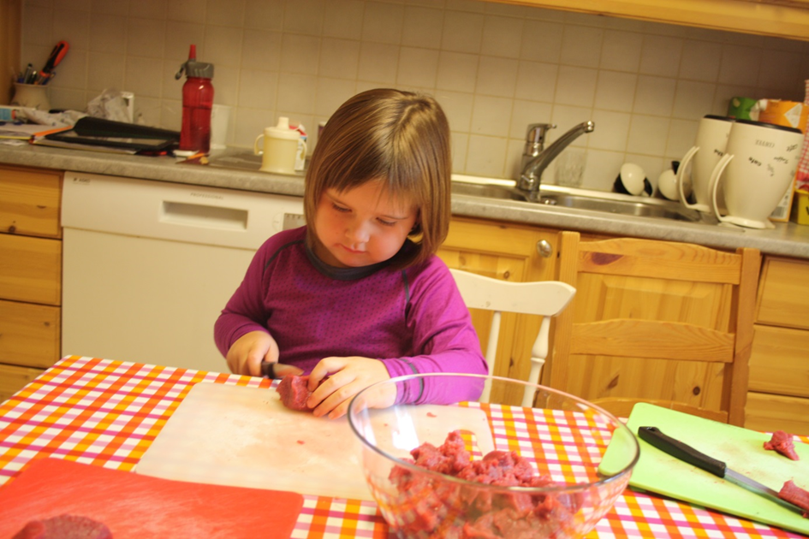
Tuva skjærer kjøtt til rullen
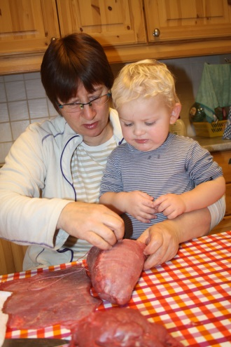
Leander følger nøye med på at Kari Anne syr rullen riktig
Sylte er et gammel tradisjonsrikt pålegg i Norge. Vi lager det av ribbe. Sylte lages fra kokt svinekjøtt, som skjæres i biter og legges i lag med krydder og gelatinpulver imellom. Stabelen legges i press og varmes opp for at gelatinet skal løse seg opp. Krydder som brukes er salt, pepper, nellik, allehånde, muskat og ingefær.
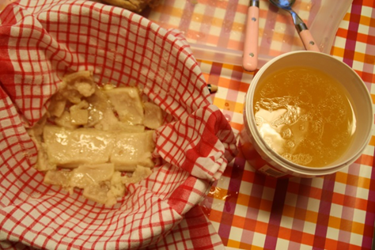
Medisterkaker er barnas store julemat favoritt. De er med på å kverne deigen og forme kakene og vi steker mange kilo med medister farse.
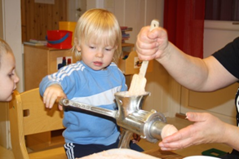
Tord sveiver for å lage medisterkaker. Erik følger nøye med for at det går riktig for seg.
Øl produksjon var og et høytidelig arbeid som skulle gjøres til jul og andre høytider. Barnedåp, bryllup, konfirmasjon var det og vanlig å brygge til. Barna får være med på å brygge og å tappe ølet på flasker dagen etter. Dette står til modning og blir tatt frem til julefrokost, da alle i familiene til barna i barnehagen, blir invitert til felles frokost i barnehagen. Da fortærer vi alt det deilige vi har laget igjennom høsten.
Det er og en rekkebakeverk som har blitt hevet i høst. Vi har bakt brød, rundstykker, pepperkake og julekaker.
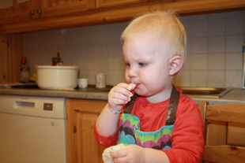
Emil smaker på rundstykkedeigen.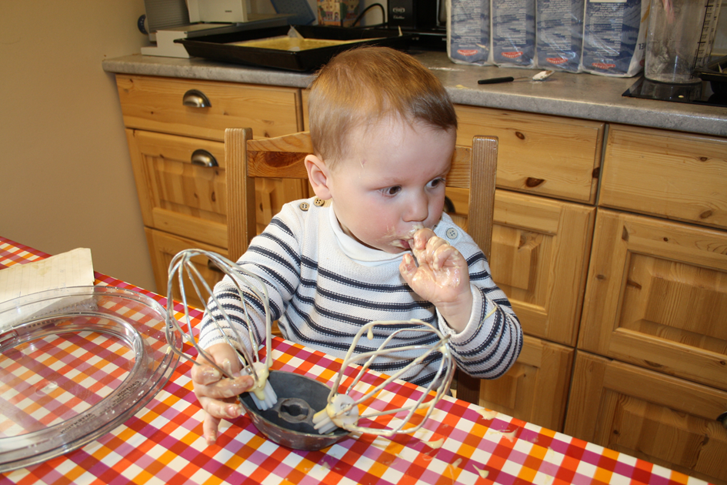
Isak liker å smake

Det er ikke bare oss mennesker vi tenker på med mat. Vi har hatt gleden av å få være med å binde kornband til fuglene. Når de kommer opp på stolpene i barnehagen i barnehagen er det fult av liv både ute og inne.
